**LUNES 7 DE SEPTIEMBRE CIENCIAS SOCIALES**

**LAS CIUDADES Y SU GENTE**

1-NO SOLO LAS HORMIGAS VIVEN EN SOCIEDAD…HOY NOS TOCA MIRAR UN POQUITO LA NUESTRA, LAS CIUDADES SIEMPRE TIENEN MUCHOS RUIDOS, TRABAJADORES QUE MUY TEMPRANO COMIENZAN CON SUS OFICIOS, PLAZAS LLENAS DE GENTE, COLEGIOS, HOSPITALES, CLUBES, SUPERMERCADOS, LUGARES DE ESPARCIMIENTO Y MEDIOS DE TRANSPORTE. ESTE ES EL PLANO DE LA CIUDAD ELE, MUY PECULIARES LOS NOMBRES DE SUS CALLES… OBSERVALA DETENIDAMENTE…

LAS CIUDADES SE ORGANIZAN AL IGUAL QUE EL HORMIGUERO Y CADA PARTE ES IMPORTANTE, PARA QUE TODO FUNCIONE Y SE RELACIONE.

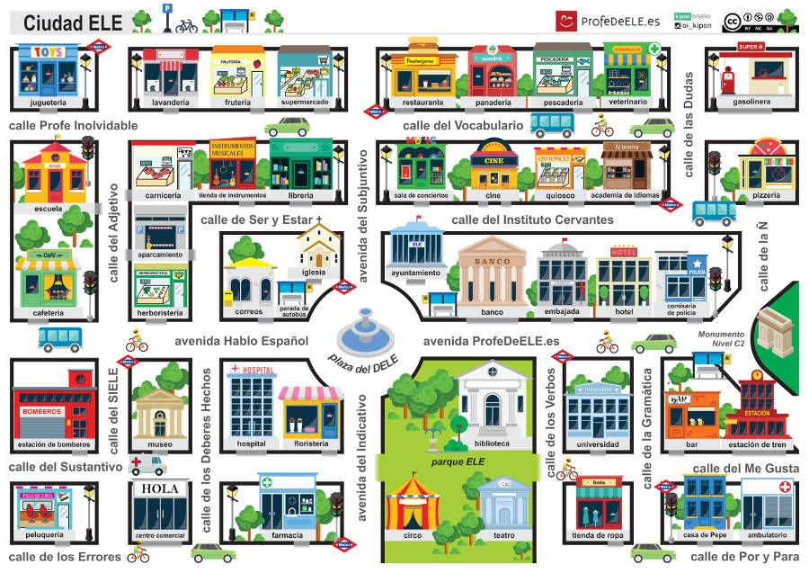

2-LA CIUDAD LE OFRECE A LOS CIUDADANOS: SERVICIOS PÚBLICOS.

MIRÁ EL SIGUIENTE VIDEO <https://www.youtube.com/watch?v=nlhS2aJNfqY&list=PL87UTPSphxVBlGrV_cjVKWWEpm7D8j028&index=5&t=0s>

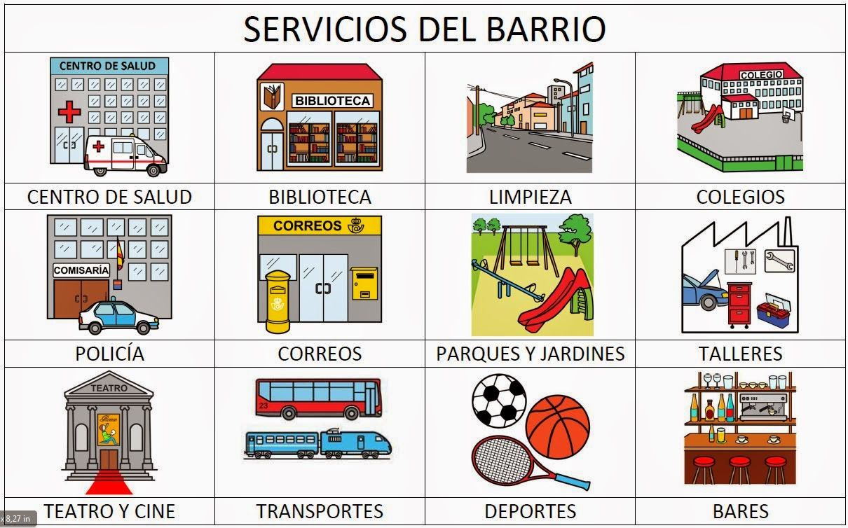

3- LEÉ LA PÁGINA 168 DEL LIBRO Y RESPONDÉ EN TU CARPETA LOS PUNTOS COLOREADOS EN VERDE Y ROJO.

¡BUEN INICIO DE SEMANA!



**LUNES 7 DE SEPTIEMBRE.**

**PRÁCTICAS DEL LENGUAJE**

¡CONTINUAMOS CON LOS VERBOS!

YA CONOCÉS QUE EXISTEN LOS TIEMPOS VERBALES, QUE SON:

PASADO AYER

PRESENTE HOY

FUTURO MAÑANA

Y UN TIEMPO QUE NOS INDICA LAS TERMINACIONES DE LOS VERBOS QUE ESCRIBIMOS

EL “INFINITIVO”, COMO YA SABEMOS, LOS VERBOS PUEDEN TERMINAR EN “AR. ER O IR”

PERO…¿QUÉ PASA CUÁNDO ESCRIBIMOS UNA ORACIÓN, UNA HISTORIA O LE CONTAMOS ORALMENTE ALGO A ALGUIEN. ¿QUÉ PENSÁS? LO CONVERSAMOS EN NUESTRA CLASE POR ZOOM.

SI CONTÁS UNA HISTORIA, RELATANDO LO QUE TE OCURRIÓ HOY, TODOS LOS VERBOS QUE VOS ESCRIBAS DEBEN ESTAR EN “PRESENTE”, SI CONTÁS LO QUÉ TE SUCEDIÓ EL DÍA DE AYER TODAS ESAS ACCIONES DEBEN ESTAR EN “PASADO”. ASÍ COMO TAMBIÉN SI CONTÁS UNA HISTORIA QUE TODAVÍA NO OCURRIÓ LA VAS A ESCRIBIR EN “FUTURO”

ADEMÁS HOY LA SEÑO, VA AGREGAR A NUESTRO JUEGO, SUSTANTIVOS, POR EJEMPLO:

HORMIGA-CIGARRA-ZORROS-SELENA-ENRIQUETA-PÁJAROS-HORMIGUEROS-RELOJ-HORAS-CAMPO- CIUDADES-YESICA, ANABELA Y STELLA- ÁLVARO Y MATEO- CHICOS-CHICAS-YO-NOSOTROS-ELLOS.

LO QUE HAREMOS ES SACAR, UN SUSTANTIVO, UN VERBO Y UN TIEMPO

SI SACAMOS EL SUSTANTIVO “HORMIGA” EL VERBO: “CAMINAR”, EL TIEMPO “PASADO”

ENTRE TODOS, ARMEMOS UNA ORACIÓN

“LA HORMIGA CAMINÓ MUCHO EN VERANO”

FIJATE LA HORMIGA, ESTÁ EN “SINGULAR”, YA QUE ES UNA SOLA Y EL VERBO, TAMBIÉN.

ESTO, QUIERE DECIR QUE, QUE SI “EL SUSTANTIVO ESTÁ EN “SINGULAR”, EL VERBO TAMBIÉN DEBE ESTAR EN “SINGULAR”

MIRÁ LO QUÉ PASA SI SACO EL “SUSTANTIVO”: “LOS CHICOS” “TIEMPO” PRESENTE, “VERBO” ESCRIBIR

FORMEMOS LA ORACIÓN:

* LOS CHICOS ESCRIBEN JUNTOS UNA RECETA”

FIJATE EL SUSTANTIVO ESTÁ EN PLURAL (MUCHOS) Y EL VERBO TAMBIÉN.

CONCLUSIÓN: “EL SUSTANTIVO Y EL VERBO DEBEN COINCIDIR EN NÚMERO” SI EL SUSTANTIVO ESTÁ EN PLURAL EL VERBO, TAMBIÉN DEBE ESTAR EN “PLURAL”, SI EL SUSTANTIVO ESTÁ EN “SINGULAR” EL VERBO TAMBIÉN DEBE ESTAR EN “SINGULAR”

¡PRACTICAMOS!

1. COMPLETÁ CON LAS PALABRAS DE LA DERECHA LAS SIGUIENTES ORACIONES:

“LA CIGARRA Y LA HORMIGA” *PARTICIPAN EN LAS CLASES POR ZOOM.*

*“EL AVIÓN” COCINA UNA RICA TORTA DE FRUTILLA*.

“LOS CHICOS” *COMPARTEN UNA HERMOSA CENA.*

“SELENA” *VUELA ALTO.*

* ESCRIBILAS CORRECTAMENTE EN TU HOJA.

1. REALIZÁ LA PÁGINA “75” DEL LIBRO
2. TE DEJO UN “LINK” PARA QUE PUEDAS JUGAR CON LOS VERBOS Y DIVERTIRTE!

<https://es.educaplay.com/recursos-educativos/6745935-jugamos_con_verbos.html>

¡DE A POQUITO VAMOS APRENDIENDO. PASITO A PASITO, NO DUDES EN CONSULTAR TUS DUDAS!



MATEMÁTICAS

LA CIUDAD, LA GENTE Y SUS HORARIOS

LEÉ ATENTAMENTE Y RESOLVÉ:

1. EN LA OFICINA DE CORREOS SE RECIBEN LAS ENCOMIENDAS A LAS 06:00 DE LA MAÑANA. A LAS 10.15 SE RELIZAN LAS ENTREGAS DESDE LA OFICINA. ¿CUÁNTO TIEMPO TRANSCURRIÓ DESDE QUE SE RECIBEN HASTA QUE SE ENTREGAN LAS ENCOMIENDAS?



____________________________________________________________

1. LA BIBLIOTECA DE LA CIUDAD ABRE SUS PUERTAS TODOS LOS DÍAS A LAS 09:00 DE LA MAÑANA Y CIERRA A LAS 14:00 HS ¿CUÁNTO TIEMPO PERMANECE ABIERTA?

__________________________________________________________________________

1. LUIS TRABAJA DE LUNES A SÁBADOS EN UN TALLER MECÁNICO DE 08:00 DE LA MAÑANA HASTA LAS 15:00 HS. ¿CUÁNTAS HORAS TRABAJA POR DÍA? ¿Y POR SEMANA?



**ESCRIBÍ EN LETRAS LOS SIGUIENTES HORARIOS:**

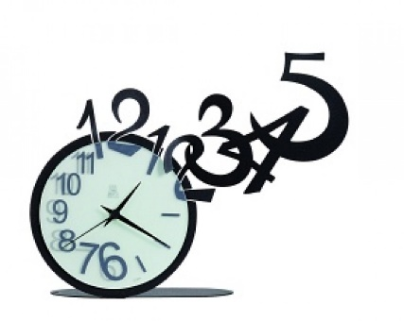

|  |  |
| --- | --- |
| **EJ: 03:15** | TRES Y QUINCE |
| 14:30 |  |
| 18:05 |  |
| 05:20 |  |